Онищук Елена Маратовна,
учитель математики МОБУ Новобурейской СОШ №1
п.Новобурейский, Бурейский район
Амурская область
2018 год

Карточка-алгоритм по алгебре для 9 класса по изучению темы
«Квадратичная функция»

Работа направлена на умение находить соответствие между аргументом и значением функции, на закрепление навыка построения графика функции. Данная обучающая рабюота проводится на этапе объяснения нового материала. Задания соответствуют учебнику Алгебра 9 кл. Авторы Ю.Н.Макарычев и др. Поскоьку работа является обучающей, то, согласно треюованиям ФГОС ООО, отметки учитель может не выставлять.

Литература: Алгебра 9 кл. Ю.Н.Макарычев и жр., М., «Просвещение», 2016 г

Функция задана таблицей
х | - 5 | - 4 | - 3 | - 2 | - 1 | 0 | 1 | 2 | 3
y | - 8 | - 6 | - 4 | - 2 | 0 | 2 | 4 | 6 | 8
Заполни пропуски:
- Если х = - 3, то y = ________;
- Если значение аргумента равно 2, то значение функции равно ______;
- Функция имеет значение 0, если аргумент равен _______;
- f (- 3) = _____ ; 5) f (___) = 6.

Изобразите с помощью стрелок соответствие между элементами числовых множеств, поставив вместо * число:
X Y
- 8
*
*
*
*
*
*
*
*
- 5
- 4
- 3
- 2
- 1
0
1
2
3

Такой рисунок называется ГРАФ

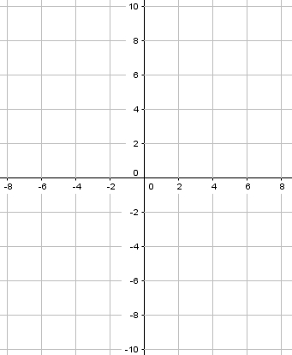

Постройте график этой функции

ШАБЛОН ВЕРНОГО ЗАПОЛНЕНИЯ

Функция задана таблицей
х | - 5 | - 4 | - 3 | - 2 | - 1 | 0 | 1 | 2 | 3
y | - 8 | - 6 | - 4 | - 2 | 0 | 2 | 4 | 6 | 8
Заполни пропуски:
- Если х = - 3, то y = - 4;
- Если значение аргумента равно 2, то значение функции равно 6;
- Функция имеет значение 0, если аргумент равен - 1;
- f (- 3) = - 4; 5) f (2) = 6.

Изобразите с помощью стрелок соответствие между элементами числовых множеств, поставив вместо * число:
X Y
- 8
- 6
- 4
- 2
0
2
4
6
8
- 5
- 4
- 3
- 2
- 1
0
1
2
3

Такой рисунок называется ГРАФ

Постройте график этой функции

